Окружающий социальный мир
Тема « Что может быть опасным в доме?».
Цель : научить детей видеть потенциальные опасности в быту; находить способ, как их избежать.
Беседа
-Мы привыкли считать, что опасность подстерегает человека на улице, на дороге, в транспорте и в других местах.
- Сегодня мы поговорим об опасностях в доме.
Первая группа : острые, колющие и режущие предметы.
-Угадайте, о каком предмете идет речь?
Всех на свете обшивает,
Что сошьет - не надевает. (Иголка)
-Угадайте следующий предмет:
Две стройные сестрицы
В руках у мастерицы.
Весь день ныряли в петельки,
И вот он - шарф для Петеньки. (Спицы)
-Чем же могут быть опасны спицы?
Если хорошо заточен,
Всё легко он режет очень –
Хлеб, картошку, свёклу, мясо,
Рыбу, яблоки и масло. (Нож)
-Без ножа нельзя обойтись в хозяйстве. Но нож может быть очень опасен в неумелых руках. Детям нельзя давать ножи, так как они могут порезаться.
-Что это за предмет?
Два конца, два кольца,
А посередине гвоздик. (Ножницы)
-К кому обращаться, если вы нанесли себе травму ножом или ножницами?
-Как можно назвать эту группу предметов? (Острые, колющие и режущие предметы.)
Запомни! Все острые, колющие и режущие предметы обязательно надо класть на свои места. Порядок в доме не только для красоты, но и для безопасности.
Вторая группа : электроприборы.
Пройдусь слегка горячим я,
И гладкой станет простыня.
Могу поправить недоделки
И навести на брюках стрелки. (Утюг)
-Какие неприятности может доставить этот бытовой прибор?
Закипит - исходит паром,
И свистит, и пышет жаром,
Крышкой брякает, стучит.
- Эй, сними меня! - кричит. (Чайник)
- Чем может быть опасен чайник? О какую ещё посуду можно обжечься?
Я вдыхаю много пыли,
Чтобы вы здоровы были. (Пылесос)
Не радио, а говорит.
Не театр, а кино показывает. (Телевизор)
-Как можно назвать эту группу опасностей? (Электрические приборы)
- Они могут ударить током или стать причиной пожара.
Правила обращения с электрическими приборами.
1.Уходя из дома и даже из комнаты, обязательно выключай телевизор, магнитофон, утюг и другие электроприборы.
2.Никогда не тяните за электрический провод руками.
3.Никогда не подходи к оголённым проводам и не дотрагивайся до них.
Третья группа : лекарства и бытовая химия.
1. Витамины и вкусны,
И полезны, и важны.
Только помните, друзья.
Их без меры есть нельзя.
Должен доктор рассказать,
Как их нужно принимать.
2. Все маленькие детки
Обязаны узнать:
Пилюли и таблетки
Тайком нельзя глотать!
Когда вы заболели,
Тогда врача зовут,
И взрослые в постельку
Таблетки принесут!
3. Но если не больны вы,
В таблетках – только вред!
Глотать их без причины
Нужды, поверьте, нет!
Запомни! Никогда не трогайте и не глотайте никаких лекарств без разрешения взрослых.
-Что изображено на картинке? (Стиральные порошки, средства для мытья посуды и др.)
- Это - бытовая химия.
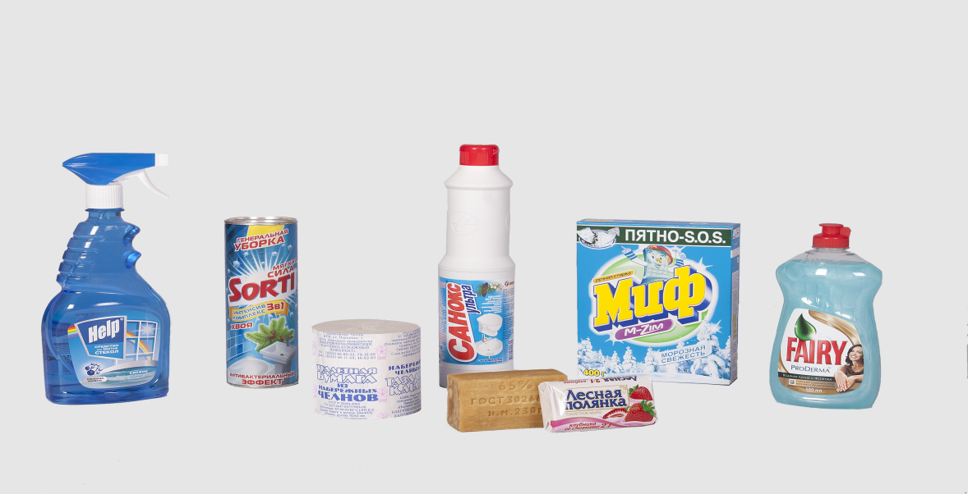
Запомни! Не берите без разрешения взрослых предметы бытовой химии.
Четвертая группа: газ и газовая плита.
- Есть еще одна, невидимая и неслышимая опасность, которая тоже может привести к пожару.
Четыре синих солнца
У бабушки на кухне,
Четыре синих солнца
Горели и потухли.
Поспели щи, шипят блины.
До завтра солнца не нужны. (Газовая плита)
- Газ может быть очень опасным. Во-первых, скопившись на кухне, газ может взорваться. Во-вторых, им можно отравиться. В-третьих, он тоже может стать причиной пожара.
Поэтому необходимо запомнить следующие правила:
1)Почувствовав запах газа, срочно скажите об этом взрослым.
2)Сразу же откройте окна и проветрите квартиру.
3)Проверьте, закрыты ли краны на плите.
4) Ни в коем случае не включайте свет и не зажигайте спички.
5) Позвоните по телефону 04
Ребята! Даже самые обычные вещи могут оказаться опасными, если с ними неосторожно или неправильно обращаться. Будьте внимательными!
Динамическая пауза
Просмотр обучающего видео
https://youtu.be/hYPfCTFVoRU
Чтение стихотворения «Про домашнюю химию».
В доме есть такая полка,
Где хранятся порошки,
Мыло, ножницы, иголки,
С разной «химией» мешки.
Домовенку строго папа
Говорил: - Опасность здесь!
Но такой уж он растяпа:
Раз нельзя, то надо влезть!
Он достал из шкафа миску,
Воду теплую налил,
Бросил мыло и ириску,
Порошком все «посолил».
А потом из разных банок
Начал сыпать все подряд,
Положил туда рубанок:
То-то папа будет рад!
Это он готовил супчик,
Для семьи обед варил.
Но совсем забыл голубчик
Все, что папа говорил.
В миске страшно зашипело,
Вспухла пена, все накрыв.
Вдруг она позеленела,
И раздался страшный взрыв!
Домовенок очень грустный
Целый час стоял в углу.
Хорошо, что супчик вкусный
Не в тарелках – на полу!
Мыло, сода, порошок
Не игрушки для ребенка!
Видишь, как нехорошо
Получилось с домовенком! (Ирина Гурина)
-Чему учит нас стихотворение?
Рассматривание картинок с обсуждением.

